Emplacement caméra T4 2020

Les caméras intérieures pourront déceler les éventuelles fuites et pannes. Les caméras extérieures pourront visualiser le problème sur l’ouverture de la coupole ainsi que le niveau d’enneigement sur la coupole avant ouverture.
Caméra intérieur :
Marque : Vivotek
Modèle : FD836BA-HTV
https://www.galaxus.ch/fr/s1/product/vivotek-fd836ba-htv-cameras-reseau-6412910
Local L102 :
La caméra doit visualiser les pompes et l’échangeur de chaleur.
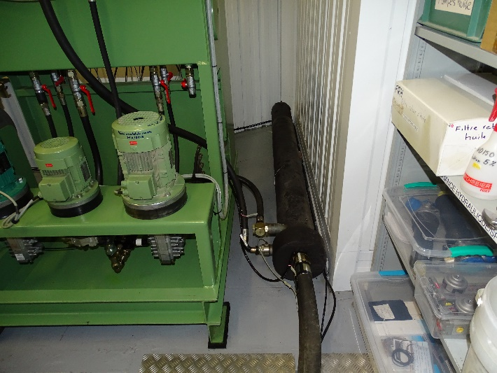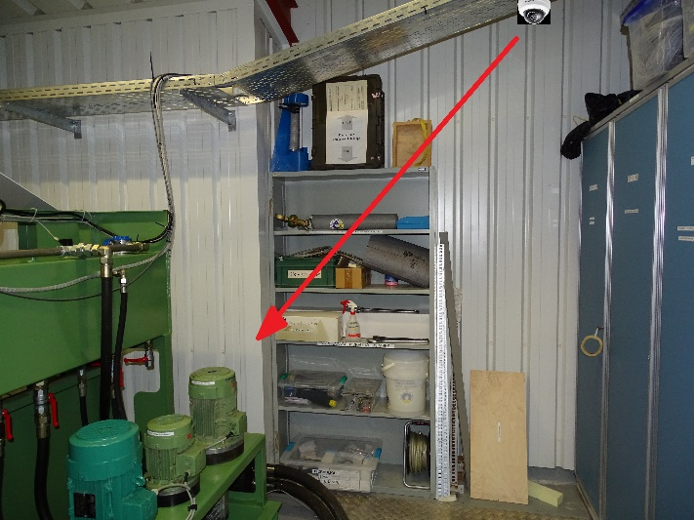

Local L103 :
La caméra doit visualiser la bouteille d’azote, l’affichage du MCR ainsi que l’ensemble autant que possible pour d’éventuel dégâts des eaux.
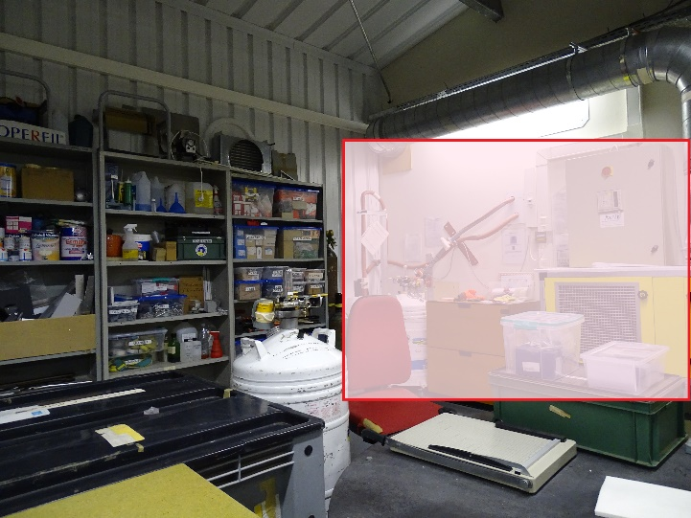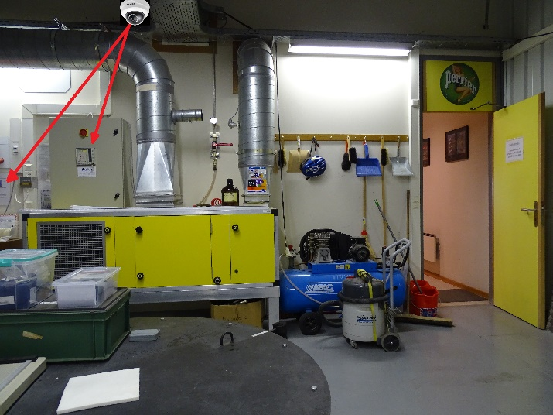

Local L105 (caméra n°1) :
La caméra n°1 du local L105 doit visualiser le TEUPS orange ainsi que le rack LCU. Elle vient en remplacement de la caméra déjà sur place fixé sur le chemin de câble.
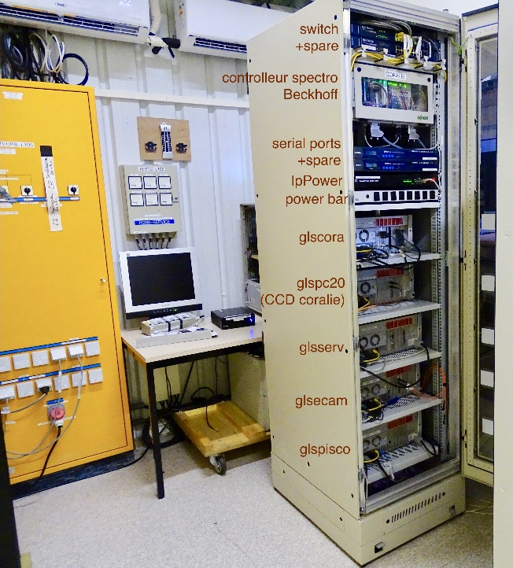

Local L105 (caméra n°2) :
La caméra n°2 du local L105 doit visualiser le rack server côté porte. La caméra sera fixé au-dessus du rack qui se trouve en face, ou chemin de câble si possible.
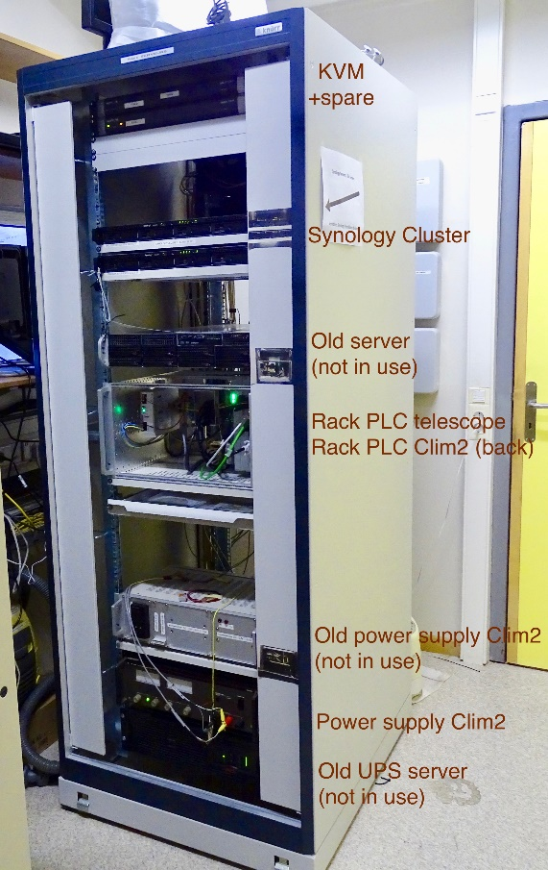

Local L110 :
Actuellement au bord de la fenêtre de la cuisine vise l’extérieur. Ne sera probablement pas remplacé.

Local L301 :
La caméra remplace une existante dans caisson en bois ou à définir sur place au moment de l’installation, infrarouge à désactiver. Vise la coupole dans son ensemble.
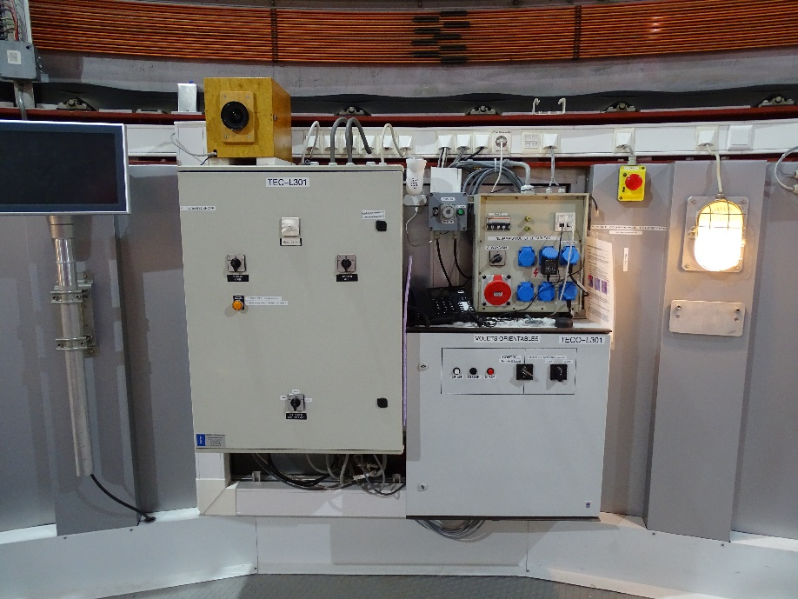

Local L401 :
La caméra doit viser la face avant ainsi que le côté gauche du groupe froid et autant que possible le sol pour voir les éventuelles fuite d’eaux ou d’huile.
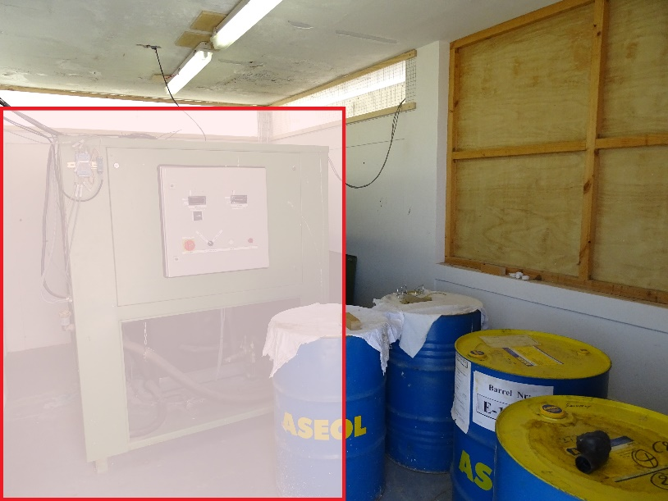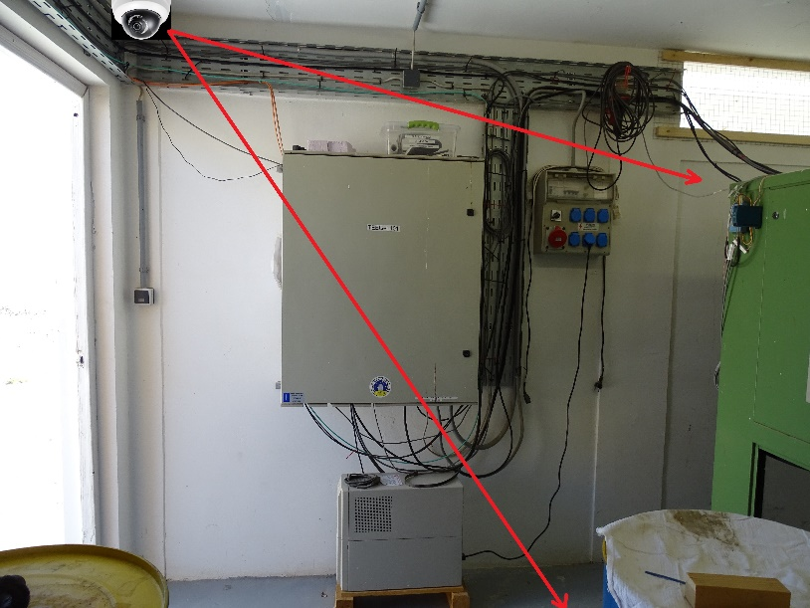

Caméra extérieur :
Marque : Axis
Modèle : M5525-E
https://www.galaxus.ch/fr/s1/product/axis-m5525-e-cameras-reseau-6881883

Côté NTT :
La caméra sera fixé sur un mat (la hauteur du mat sera à définir au moment de l’installation) qui lui-même sera fixé sur « l’escalier » en beton se trouvant prêt du canal exterieur. La caméra doit viser la station dans son ensemble mais avec une priorité sur la coupole.
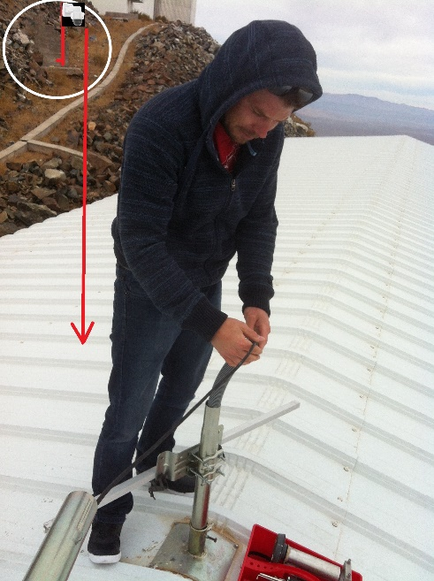

Toit Local L401 :
La caméra doit viser la station dans son ensemble mais avec une priorité sur la coupole. Elle sera fixé sur le mat de la allsky.
